Уважаемые родители!
На портале «Образование web 2.0» (http://web2edu.ru/) есть возможность подать заявление на место в дошкольное образовательное учреждение.
- Введите адрес сайта http://web2edu.ru.
- На главной странице выберите вкладку Дошкольное образование и кликните мышкой по слову «зарегистрироваться».

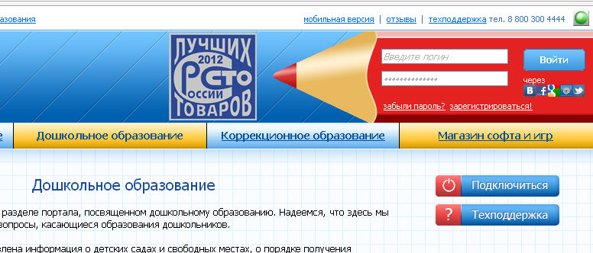
Регистрация на портале
Для того чтобы регистрация прошла успешно, заполните все поля отмеченные *
В поле "логин" допустимо использование латинских букв, цифр, точек и дефисов.
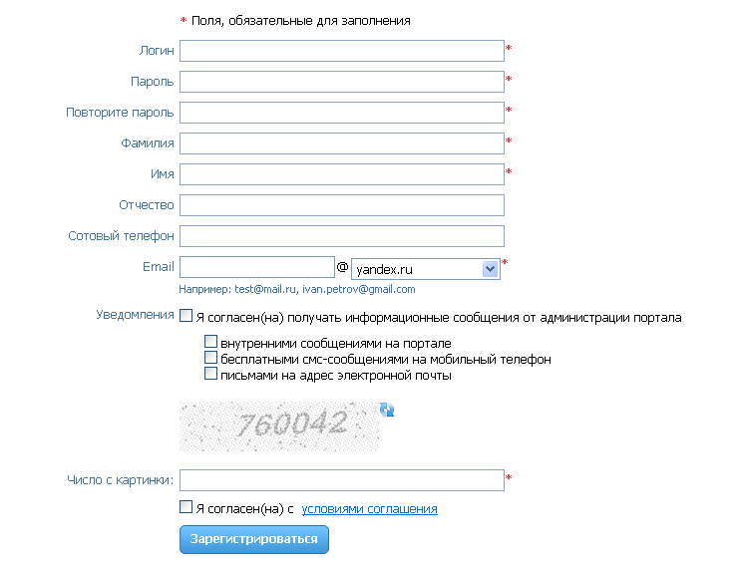

Нажмите кнопку «Зарегистрироваться».
Через некоторое время на указанный вами адрес электронной почты придет подтверждение регистрации и ссылка для активации учетной записи.
Важно: указывайте существующий адрес электронной почты, к которому у вас есть доступ.
Создание заявлений
- Войдите в систему.
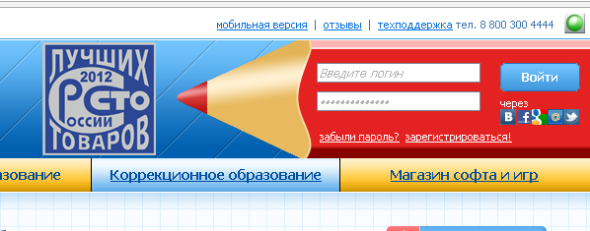

1. Введите логин
2.Введите пароль
3.Нажмите кнопку

- Далее в меню слева выбираете «Образование региона», затем «Дошкольное образование».
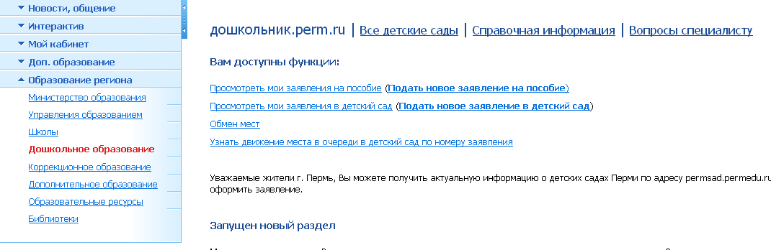

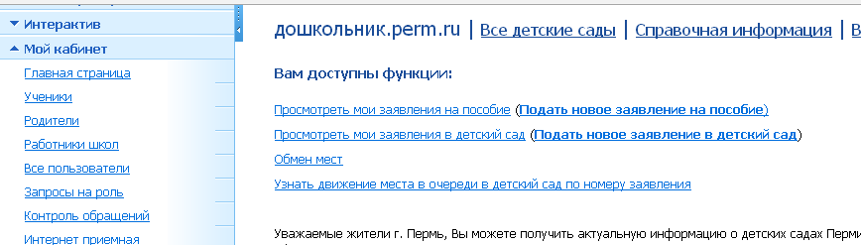
- На открывшейся странице нажмите на ссылку «Подать новое заявление в детский сад».

- Заполните форму заявления.
Заполните все поля отмеченные *

а) Выберите территорию проживания. Список откроется, при нажатии кнопки.
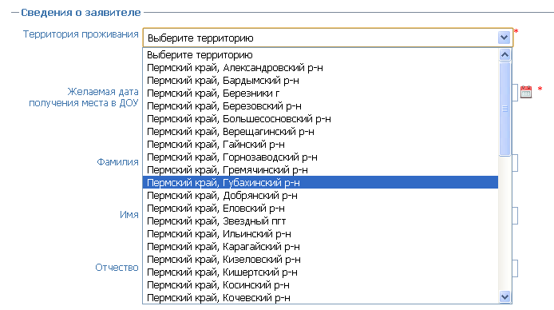

б) Заполните желаемую дату получения места в ДОУ.
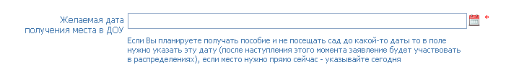

в) Внесите личные данные.
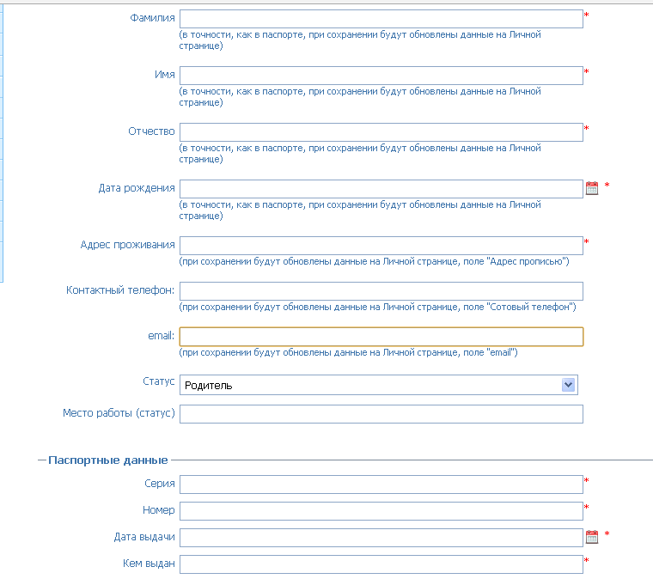

г) Данные о ребенке.
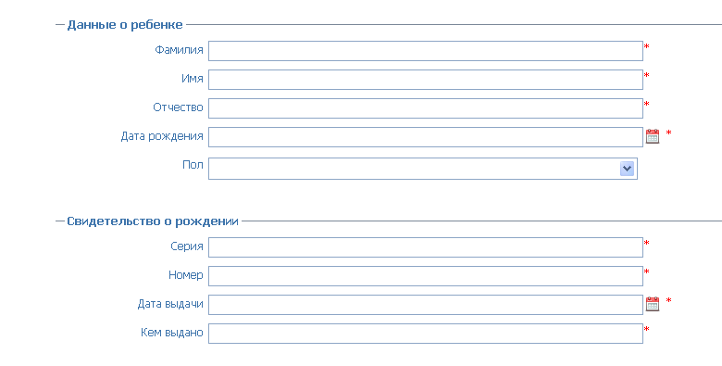

д) Если Вы принадлежите к льготной категории, заполните раздел «Выбор льготной категории».
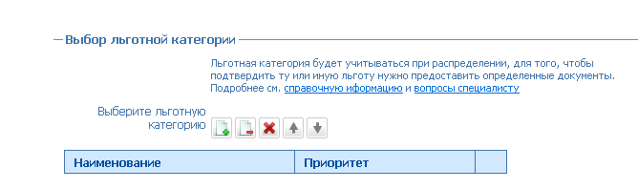

Чтобы выбрать льготную категорию, нажмите на кнопку
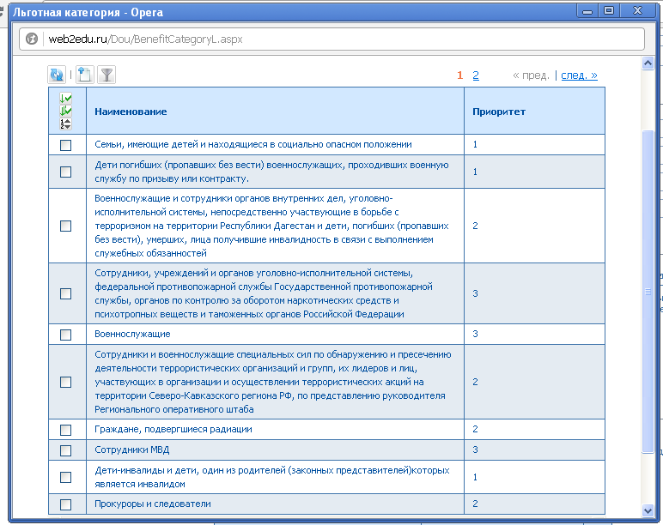
В появившемся окне выберите нужную льготную категорию, кликнув по ней левой кнопкой мыши.

Чтобы убрать выбранную категорию или очисть весь список, используйте кнопки.

е) В разделе Дополнительно выберите способ оповещения.
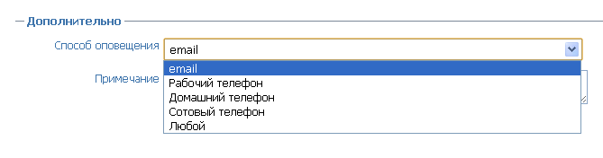


ж) После заполнения разделов нажмите на кнопку «Сохранить»

После этого ваше заявление попадет к специалисту посредством портала «Дошкольное образование». В течение трех дней специалист дошкольного отдела должен подтвердить Ваше заявление.
Для того чтобы узнать подтверждено заявление или нет, нужно
- Зайти на сайт «Образование web.2» (http://web2edu.ru/) под своим логином и паролем.
- Слева в меню «Образование региона» пройти по ссылке «Дошкольное образование», где появится следующая функция «Просмотреть мои заявления на детский сад».
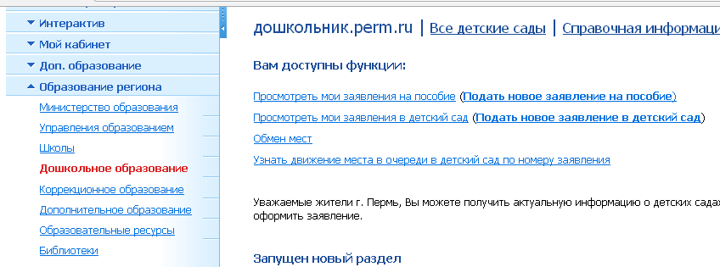
- Пройдя по данной ссылке, Вам отобразится список Ваших заявлений.
- В графе «Подтверждено» должно стоять «да», если заявление подтверждено специалистом, или «нет», если заявление еще не подтверждено.
- В случае возникновения каких-либо проблем с подтверждением заявления, специалист свяжется с Вами.
Посмотреть очередь в ДОУ по номеру заявления вы можете на портале "Образование web 2.0" (http://web2edu.ru/ ):
- Необходимо зайти в систему (ввести логин и пароль).
- В меню слева нужно найти раздел "Образование региона"/ "Дошкольное образование", на странице есть ссылка «Узнать движение места в очереди в детский сад по номеру заявления».

